 | 国际电信联盟 |  | 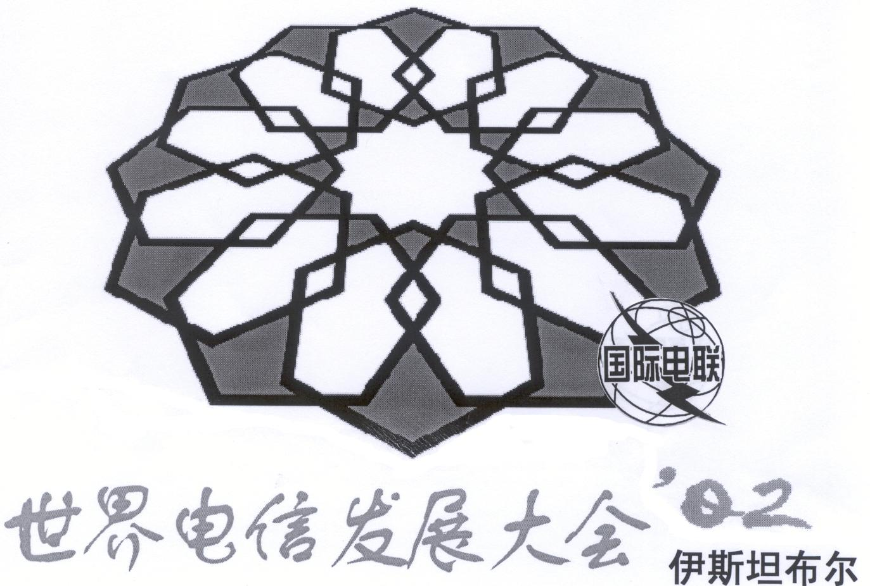
世界电信发展  大会 (WTDC-02)  2002年3月18-27日，土耳其，伊斯坦布尔 |  | 文件92-C
 |  | 2002年3月5日
 |  | 原文: 英文
 |  | 全会
国际电联/电信发展局
主任的说明
关于2001年男女平等问题调查表的报告

1. 关于男女平等问题调查表的报告
A.背景
男女平等问题任务组(TFGI)第二次会议期间，技术、全球信息及基础设施发展应用工作组认识到妇女在国际电联工作中尤其是在电信技术领域中的参与是有限性。该工作组向TFGI建议在其工作计划中有必要找出阻碍提高妇女参与的障碍和问题，并就电信和ICT领域的男女平等公正参与制定积极的战略和政策。为采纳此建议，TFGI制订了这份调查问卷，连同年度调查一起发给了国际电联会员国管制机构。
通过利用和分析调查表，TFGI以期做到：
- 使会员国认识到制订男女平等和公正的政策的重要性
- 提供关于规划及拟订电信组织内部男女平等公正的策略的最新信息
- 广泛传播男女平等问题任务组的目的和职责
- 创建一个男女平等基本指数数据库
- 确定在哪些方面联合国其他机构可以共享该任务组和国际电联的经验
- B. 2001年调查结果
77个组织对2001年的第二次国际电联性别问题调查表作了答复。从这些答复中可以了解国际电联各会员国在男女平等政策和做法上的综合情况。回答调查问卷的组织来自各个地区，非洲19个，美洲13个，亚太地区16个，阿拉伯国家4个，欧洲25个。
7.1 每个地区的反馈率

地区 | 国家数 | 反应数 | 每个地区反馈比例
非洲 | 53 | 19 | 36%
美洲 | 36 | 13 | 36%
阿拉伯国家 | 13 | 4 | 31%
亚太地区 | 48 | 16 | 33%
欧洲 | 44 | 25 | 57%
2001年共发出了454份调查问卷，比2000年联系的组织，增加了265个。除了国际电联会员国管制机构外，还向电信发展部门成员发出了调查问卷。尽管2001年TFGI收到的反馈数量比2000年有所增加，但反馈率却降低了20.56%。这主要是由于部门成员的反馈数太少。有鉴于此，应该讨论并制订新策略，提高部门成员参与调查的兴趣。
7.2 比较指标
 | 2000 | 2001
发出的调查问卷数量 | 189 | 454*
反馈数 | 71 | 77
总反馈率 | 37.56% | 17%*
管理职位中的女性人数 | 2664 | 3758
管理职位中女性比例 | 24.5% | 27%
要求援助的机构的数量 | 42 | 49
要求援助的国家的比例 | 60% | 64%
* 请注意除2000年调查的189个监管机构外，2001年还增加了265个电信发展部门的部门成员。
在上述共13,974个管理职位中，女性占有3758个，即，27%，比上年增长了2.5%。
45个组织表示他们已制订了确保男女职员在招收、聘用、培训和晋升中得到公平公正的待遇的政策和实际做法。
77个调查反馈者中有48个指出由于缺少合格的女性，很难增加电信部门妇女人数，而只有8个回答说在这一部门难于增加女性的原因是由于高级管理层缺乏承诺。13个回应者指出在其组织内部聘用女性人数少的原因是由于她们能接触到的信息技术有限。
对男女平等问题调查问卷做出反馈的所有组织中，64%表示有兴趣进一步接收信息。具体来说，在要求援助的组织中，37%表示对培训援助感兴趣，26%表示对于政策制订感兴趣，35%表示对有关其他组织经验的信息感兴趣，还有2%表示对其他形式的援助感兴趣。另外，2000年调查中曾要求提供援助的组织中有40%在2001年重新表达了他们的要求。很显然，在实施男女平等战略方面要求提供援助的这一强烈愿望要求立刻采取决定性行动。
7.3 要求的援助
2. 行动动议/讨论总结:
男女平等问题调查表
  - 在2002年男女平等问题调查表加上一页意见反馈表/调查表，以便于改进问题的质量和使问题更明确，更具针对性。
  - 与国际电联私营部门处协作，将2002年男女平等问题调查表与年度调查表一起发给部门成员。
  - 提出提高部门成员兴趣的进一步战略建议。
  - 按照调查反馈者的强烈要求，在实施男女平等战略方面提供援助和信息。
____________

